TRODOBNA MJERA

RAZMISLITE! Što predstavlja ova slika? Odgovorite u svoje bilježnice.
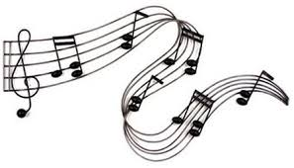
https://wordwall.net/hr/resource/1089494/glazbena-kultura/glazbeni-simboli
Otvoriti poveznicu i riješiti zadatke!
Zašto učimo note? Odgovoriti u svoju bilježnicu
Koliko traju određene notne vrijednosti?
ČETVRTINKA - _____ DOBU
POLOVINKA- _______DOBE
OSMINKA-______DOBU
CIJELA NOTA-______DOBE

Udžbenik str. 30.
Tročetvrtinska mjera – čine ju tri dobe u jednom taktu. Prva doba je teška, a druge dvije lakše dobe.
Pokušati otkucati ritamski primjer na stranici 30. ( pogledaj gdje se nalazi bubanj).
https://www.youtube.com/watch?v=WpB45Cydu_Y&list=PLxkPv5PVoJ_mz_K-Ejs4BQclqKF4_wV5H
POSLUŠAJ PRIMJER I ODREDI MJERU? ( JE LI DVODOBNA ILI TRODOBNA)
DZ: POSLUŠATI https://www.youtube.com/watch?v=1DDsd9iqLnI&list=PLxkPv5PVoJ_mz_K-Ejs4BQclqKF4_wV5H&index=2 I ODREDITI TEMPO, IZVOĐAČ, MJERU, DINAMIKA

